DZIEŃ DOBRY KOCHANI DZISIAJ WASZE ŚWIĘTO . PROSZĘ PRZYJMIJCIE ODE MNIE ŻYCZENIA;

W dniu Dnia Dziecka życzę wszystkiego, czego pragniesz,

by się wszystko spełniło,

by to co dobre Twoim było,

dużo zdrowia i radości

niech w Twoim sercu na zawsze zagości,

życzy wychowawczyni Marta Mazurek

Zadanie 21

Ćwicz 1

Przeczytaj wiersze i wybierz jeden, który przepiszesz do zeszytu.

Miś
Proszę państwa, oto miś.
Miś jest bardzo grzeczny dziś,
Chętnie państwu łapę poda.
Nie chce podać? A to szkoda.

Lew
Lew ma, wiadomo, pazur lwi,
Lew sobie z wszystkich wrogów drwi.
Bo jak lew tylko ryknie,
To wróg natychmiast zniknie.

Żyrafa
Żyrafa tym głównie żyje,
Że w górę wyciąga szyję.
A ja zazdroszczę żyrafie,
Ja nie potrafię.

Krokodyl
Skąd ty jesteś, krokodylu?
Ja? Znad Nilu.
Wypuść mnie na kilka chwil,
To zawiozę cię nad Nil.

Małpy
Małpy skaczą niedościgle,
Małpy robią małpie figle,
Niech pan spojrzy na pawiana:
Co za małpa, proszę pana!

Dzik
Dzik jest dziki,
dzik jest zły,
Dzik ma bardzo ostre kły.
Kto spotyka w lesie dzika,
Ten na drzewo szybko zmyka.

Ćwicz 2
Domy zwierząt. Połącz zwierzęta z miejscami w których mieszkają.
Przepisz utworzone zdania.

KROWA MIESZKA W KURNIKU
KOŃ MIESZKA W CHLEWIE
KRÓLIK MIESZKA W OBORZE
KURA MIESZKA W STAJNI
ŚWINIA MIESZKA W KLATCE

Ćwicz 3 Znajdź różnice . 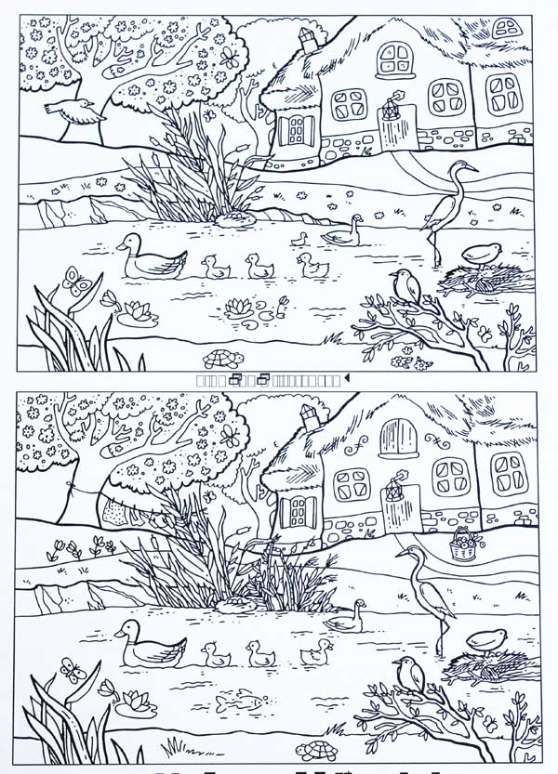
Ćwicz 4

- Przeczytaj i dopowiedz.
kogut – kogucik kot -
kura – kurka krowa -
baran- koza -
pies- indyk –
- Posłuchaj zdań. Oceń, które z nich są prawdziwe. Skreśl zdania fałszywe. Pokoloruj obrazki.
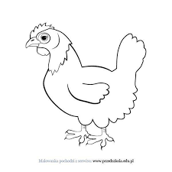- Jestem ptakiem.
- Moim partnerem jest kogut.
- Mam wspaniały, kolorowy ogon.
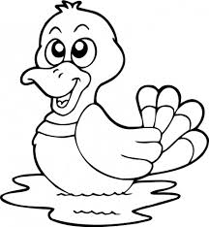- Jestem ptakiem.
- Moje ciało pokrywają włosy.
- Pływam po stawie.
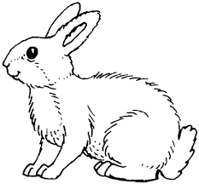- Kicam po klatce.
- Jestem ptakiem.
- Mam miłe futerko.

Ćwicz 5 Oblicz

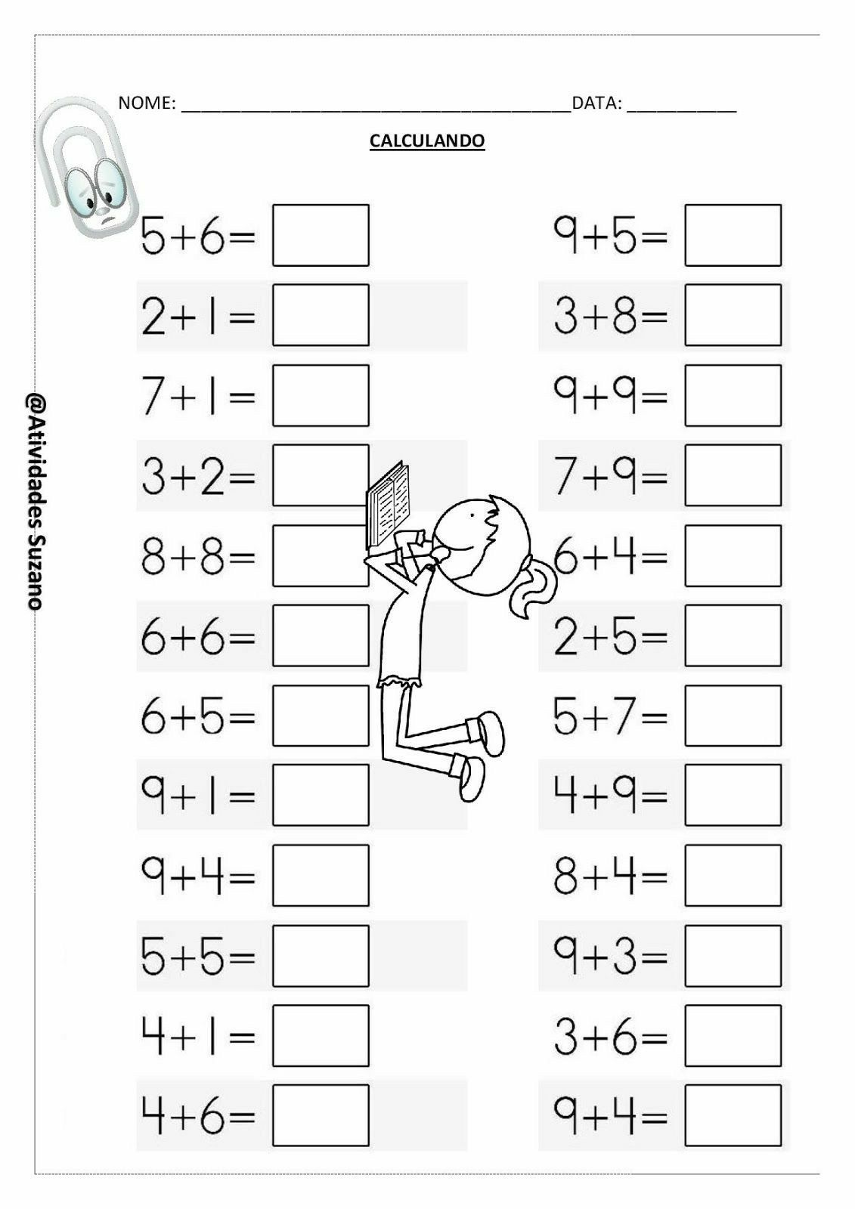
Powodzenia i Miłego Dnia Dziecka w gronie najbliższych
Do zobaczenia

